Salve ragazzi!
Anche se lontani dobbiamo continuare a lavorare, vi ho preparato una spiegazione scritta sulle percentuale e inoltre avrete anche la possibilità di ascoltare la spiegazione guardando un video su youtube al seguente link:
https://youtu.be/9N4_RdBM37E guardare il video fino al minuto 4.49 perché poi parla di percentuale calcolata con le proporzioni.

Come di solito facciamo in classe, per spiegare un nuovo argomento partiamo da un esempio pratico, infatti le percentuali le abbiamo già incontrate in altre discipline come geografia, scienze o semplicemente andando in giro per negozi durante il periodo dei saldi.
Partiamo quindi da un esempio legato alla geografia e nello specifico alla rappresentazione del territorio della Toscana.
Questa spiegazione dovrete ricopiarla sul quaderno, buon lavoro.

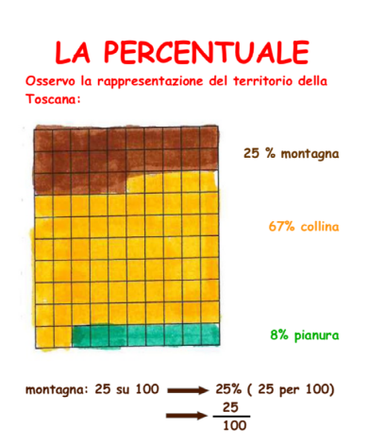

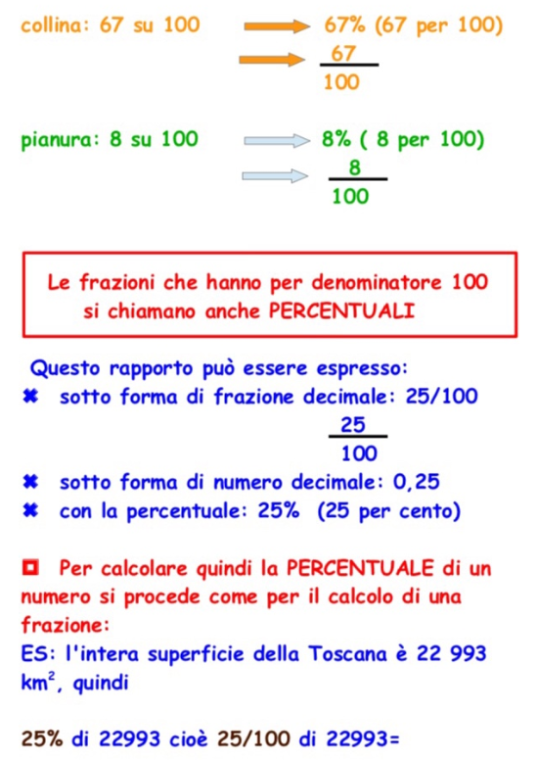

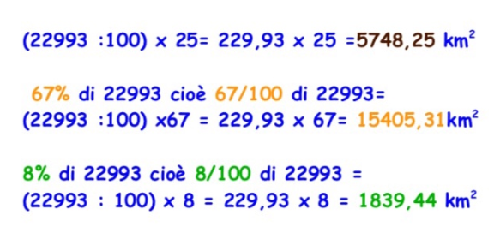

SE INVECE VOLESSIMO CALCOLARE L’INTERO CONOSCENDO IL VALORE DELLA PERCENTUALE dobbiamo utilizzare sempre le frazioni ma in questo caso il calcolo dell’intero partendo dalla frazione. (vedi pagina 19 del libro)

Ecco un esempio:

35 è il 20%, cioè 20 dell’intero
100

Se voglio trovarmi il valore dell’intero devo procedere in questo modo:

35:20= 1,75 poi moltiplico il risultato per 100 ed ottengo il valore dell’intero

1,75x100= 175

quindi 35 corrisponde al 20% di 175

Se volessi controllare se tale risultato è corretto basta calcolare il valore della percentuale
ovvero se volessi sapere a quanto corrisponde il 20% di 175 dovrei eseguire il calcolo di una frazione:

20% di 175 = 20 di 175= (175:100) x 20= 35 corrisponde proprio al valore da cui siamo partiti
100

PER TRASFORMARE IN PERCENTUALE UNA FRAZIONE CHE NON HA DENOMINATORE PARI A 100 si procede in questo modo:

Partiamo dalla frazione 2 per trasformarla in percentuale dobbiamo eseguire i seguenti calcoli:
20

2 =2:20=0,1=0,10=10 =10%
20 100

Quindi abbiamo semplicemente diviso il numeratore per il denominatore ed il numero decimale che abbiamo ottenuto lo abbiamo trasformato in una frazione decimale con il denominatore pari a 100 e poi successivamente in percentuale.

RIASSUMENDO

57% Cinquantasette per cento

57 si chiama tasso percentuale

% è il simbolo della percentuale e si legge per cento

Per trovare la percentuale devo utilizzare la formula della frazione (con denominatore pari a 100) di un numero.
Per trovare l’intero partendo dalla percentuale devo utilizzare la formula “dalla frazione all’intero”.

SCONTO

Abbiamo già sentito parlare di sconto, adesso scopriremo come si calcola.

Partiamo sempre da un esempio:

Un ragazzo vuole comprare una maglia che costa 30,00€ ed è scontata del 20%. Quanto spenderà per acquistarla?

Per calcolare il prezzo scontato devo procedere nel seguente modo:

Prima calcolo la percentuale:

20% di 30 cioè 20 di 30 = (30:100)x20= 6 questo indica lo sconto del 20%
100
Adesso dobbiamo sottrarre questo valore al costo iniziale della maglietta

30-6= 24

La maglietta scontata costerà 24,00€

In conclusione
Lo sconto è una riduzione del prezzo di un prodotto espressa in percentuale.

INTERESSE

Puoi trovarlo in banca quando si parla di tasso di interesse oppure quando si acquista un oggetto in rate a volte viene applicato un tasso di interesse cioè un aumento del prezzo iniziale.

Partiamo come sempre da un esempio pratico:

Il papà paga € 8,00 di pedaggio autostradale e legge che da domani ci sarà un aumento dell’1,5%. Quanto pagherà il papà al ritorno?

Per calcolare il pedaggio aumentato bisogna sempre prima calcolare il valore della percentuale:

1,5% di 8 cioè (8:100)x1,5= 0,12 questo indica l’aumento sul prezzo

bisogna aggiungere questo valore al costo iniziale

8+0,12= 8,12

Il papà pagherà il pedaggio €8,12.

In conclusione
L’interesse non è altro che l’aumento di un prezzo espresso in percentuale.

COMPITI DI INGLESE PER LUNEDI’ 16 MARZO: Dopo aver ascoltato l’audio (2.34 da scaricare dal sito del libro collegandosi a www.oup.com/elt/raibowbridge e cliccando su class audio) relativo alla pagina 74-75 “Happy Holiday” del libro di testo eseguire i vari esercizi e poi realizzare sul quaderno una brochure seguendo le indicazioni dell’esercizio n.6 di pagina 75.
COMPITI DI MATEMATICA PER MARTEDI’ 17 MARZO: Ricopiare sul quaderno spiegazione sulle percentuali, leggere e completare sul libro di testo le pagine 41 e 42, svolgere esercizi 1-2 a pagina 41 e esercizio numero 1 e problemi n.1-2 a pagina 42.
COMPITI DI MATEMATICA PER GIOVEDI’ 19 MARZO: Sul libro di testo svolgere a pagina 43 esercizi n.1-2-3-4-5-8-9-10.
COMPITI DI INGLESE PER GIOVEDI’ 19 MARZO: Sul libro di testo leggere e tradurre il testo a pagina 104 e svolgere i relativi esercizi.
COMPITI DI GEOMETRIA PER VENERDI’ 20 MARZO: Sul libro di testo pagine 81 e 89 da svolgere sul quaderno, pagina 97 esercizi n. 4-5.
COMPITI DI ARTE PER VENERDI’ 20 MARZO: In occasione dell’arrivo della primavera ho deciso di farvi realizzare la Primavera di Arcimboldo, “L’uomo fiorito” appartenente al ciclo Le stagioni, quest’opera fu dipinta da Giuseppe Arcimboldo, pittore alla corte viennese dell’imperatore Massimiliano II. Dei dipinti originali rimangono solo L’inverno e L’autunno conservati a Vienna. Le versioni più conosciute sono però quelle del Louvre, copie eseguite dallo stesso Arcimboldo sulla richiesta di Massimiliano II nel 1573. Si differenziano dall'originale viennese per una cornice floreale presente in tutti e quattro i dipinti.
La consegna di questo disegno è prevista per il 27 MARZO, anche per questo disegno potrai decidere tu quale tecnica utilizzare.
